第二十一届中国研究生电子设计竞赛
技术论文

论文题目：燃料电池电动车电源控制及管理
Fuel Cell Electric Vehicle Power Supply Control and Management
参赛单位：湖北工业大学

队伍名称：氢能智控

指导老师：全睿

参赛队员： 吕成武，程功，曾维明

完成时间：2026.5.23

摘要
在氢能动力系统快速发展的背景下，氢燃料电池作为清洁能源的核心转换装置，其电源管理系统的可靠性、实时性与智能化水平直接制约着燃料电池系统的安全运行与工程化应用。燃料电池本身具有能量转换效率高、环境友好等优势，但对电堆温度、氢气压差及输入电流等工作条件极为敏感，一旦管理不当极易引发膜干、反极甚至电堆失效等严重故障。与此同时，随着燃料电池应用场景的拓展，电源管理器不仅需要实现DC-DC功率变换与多源能量调度，还需集成外设驱动、状态监测及远程运维功能。因此，开展高可靠性、高集成度的燃料电池控制单元（FCU）研究，对于保障燃料电池系统安全运行、延长电堆寿命并推动氢能装备的规模化应用具有重要意义。
目前主流的小功率燃料电池电源管理方案多采用分离式架构，存在接线复杂、功率链路与控制逻辑耦合度高、故障保护响应慢以及系统扩展性差等问题。在实际应用中，主功率DC-DC变换器与辅助电源、阀体驱动、温度/压力采集等模块各自独立设计，导致通信链路冗余、数据同步机制薄弱，且缺少智能化的状态监测与远程运维手段，难以满足车用及固定式发电系统对安全性、实时性和智能化的更高要求。
针对上述问题，本设计从功率拓扑、控制策略、通信架构及智能运维四个维度进行了创新设计，提出了一套集成化的300W氢燃料电池电源管理器方案。系统采用模块化架构，将主功率升压DC-DC（DCF，13~16V输入，48V输出，额定300W）、辅助电源（DCL，48V转12V/10A）及燃料电池控制单元（FCU）集成于同一控制器，显著降低了系统布线的复杂度并提升了功率密度。通信层面，自主设计了基于CAN总线与RS485的双模通信协议，实现FCU与上位机之间的实时数据交互与故障同步，保障了关键监测信息的一致性与低延迟。在控制策略方面，引入输入侧恒流闭环控制与输出侧限压保护的双闭环架构，结合基于电堆温度（NTC）的动态风扇调速及进/排氢阀的PWM脉冲吹扫机制，有效提升了燃料电池系统在不同工况下的运行稳定性与燃料经济性。此外，系统集成了ACC钥匙唤醒与硬件开关双重启停逻辑，支持离线记录及历史数据回溯，为现场调试与故障分析提供了便利。
综上所述，本设计的300W氢燃料电池电源管理器突破了传统分离式架构的技术瓶颈，在功率集成、双闭环控制策略、多模通信及智能化运维方面实现了关键创新，为氢能动力系统的安全、高效、可靠运行提供了强有力的硬件与软件支撑。
关键词：氢燃料电池；电源管理器；DC-DC变换器；FCU

ABSTRACT
Against the backdrop of rapid advancements in hydrogen-powered systems, hydrogen fuel cells serve as the core energy conversion devices for clean energy. The reliability, real-time performance, and level of intelligence of their power management systems directly determine the safe operation and engineering applications of fuel cell systems. While fuel cells offer advantages such as high energy conversion efficiency and environmental friendliness, they are highly sensitive to operating conditions such as stack temperature, hydrogen pressure differential, and input current. Improper management can easily lead to serious failures, including membrane drying, reverse polarity, and even stack failure. At the same time, as fuel cell application scenarios expand, power management units must not only perform DC-DC power conversion and multi-source energy dispatch but also integrate peripheral device control, condition monitoring, and remote operation and maintenance functions. Therefore, conducting research on highly reliable and highly integrated fuel cell control units (FCUs) is of great significance for ensuring the safe operation of fuel cell systems, extending stack lifespan, and promoting the large-scale application of hydrogen energy equipment.
Currently, mainstream low-power fuel cell power management solutions predominantly adopt a distributed architecture, which suffers from issues such as complex wiring, high coupling between power paths and control logic, slow fault protection response, and poor system scalability. In practical applications, the main DC-DC converter and auxiliary power modules—such as valve drivers and temperature/pressure sensors—are designed independently. This results in redundant communication links, weak data synchronization mechanisms, and a lack of intelligent condition monitoring and remote operation and maintenance capabilities, making it difficult to meet the higher requirements for safety, real-time performance, and intelligence in automotive and stationary power generation systems.
To address these issues, this design incorporates innovative solutions across four dimensions—power topology, control strategy, communication architecture, and intelligent operation and maintenance—to propose an integrated 300W hydrogen fuel cell power management solution. The system adopts a modular architecture, integrating the main power boost DC-DC converter (DCF, 13–16 V input, 48 V output, rated 300 W), auxiliary power supply (DCL, 48 V to 12 V/10 A), and fuel cell control unit (FCU) into a single controller, significantly reducing system wiring complexity and enhancing power density. For communication, a dual-mode protocol based on CAN bus and RS485 was independently designed to enable real-time data exchange and fault synchronization between the FCU and the host computer, ensuring the consistency and low latency of critical monitoring information. In terms of control strategy, a dual-loop architecture combining constant-current closed-loop control on the input side and voltage-limiting protection on the output side was introduced. Combined with dynamic fan speed control based on stack temperature (NTC) and a PWM pulse purging mechanism for the hydrogen inlet/exhaust valves, this effectively improves the operational stability and fuel economy of the fuel cell system under various operating conditions. Additionally, the system integrates dual start-stop logic comprising both ACC key wake-up and a hardware switch, and includes a 4GB CAN data logger accessory to support offline recording and historical data retrieval, facilitating on-site debugging and fault analysis.
In summary, the 300W hydrogen fuel cell power manager designed in this project overcomes the technical limitations of traditional discrete architectures. It achieves key innovations in power integration, dual-closed-loop control strategies, multi-mode communication, and intelligent operation and maintenance, providing robust hardware and software support for the safe, efficient, and reliable operation of hydrogen power systems.
Keywords: Hydrogen fuel cell; Power management controller; DC-DC converter; FCU
目录
第1章 引言 1
第2章 本文难点与创新点 2
第3章 方案论证与硬件设计 3
3.1 方案设计 3
3.2 主控单元硬件电路设计 4
3.2.1 芯片选择和硬件资源分配 4
3.2.2 CAN通信电路 5
3.2.3 GPS模块电路 6
3.2.4 WiFi模块电路 6
3.3 从控单元硬件电路设计 7
3.3.1 电源电路 7
3.3.2 最小系统电路 8
3.3.3 电压采集及均衡电路设计 8
3.3.4 电池组充放电电路 9
3.3.5 外部存储电路 10
3.4 最终硬件实物 11
第4章 控制策略与软件设计 13
4.1 主程序设计 13
4.2 数据采集程序设计 15
4.3 通信交互和信息管理模块 17
4.4 CAN协议交互程序 18
4.5 SOC估算程序 23
4.6 均衡控制模块 24
4.6.1 算法原理与多因子融合机制策略 24
4.6.2 均衡控制逻辑与流程 25
4.7 告警与保护模块 26
4.8 电池充放电控制程序设计 29
4.9 无线通信程序设计 30
4.9.1 BCU的远程监控与通信模块 32
4.9.2 OneNET云平台开发 34
第5章 电池管理系统测试 35
5.1系统采集均衡程序测试 35
5.2基于OneNET云平台监控系统测试 36
第6章 总结 39

第1章 引言
随着氢能技术在全球范围内的加速布局，氢燃料电池作为清洁高效的能量转换装置，在分布式发电、备用电源及轻型车辆等领域的应用日益广泛。燃料电池系统对电堆温度、氢气压差及输入电流等工作条件极为敏感，其运行稳定性高度依赖于电源管理系统的实时监测与精准控制能力。燃料电池控制单元（Fuel Cell Control Unit, FCU）作为连接电堆、DC-DC变换器与上层监控平台的枢纽，其功能已从单纯的电压/电流采集扩展至功率调度、阀体驱动、热管理和远程运维等多个维度，成为保障燃料电池系统安全可靠运行的核心技术[1]。因此，研发高集成度、智能化的300W级燃料电池电源管理器具有重要的工程应用价值[2]。
在实际应用中，现有小功率燃料电池电源管理方案多采用分离式架构，即主功率DC-DC升压模块、辅助电源模块与控制单元彼此独立，虽然设计难度较低，但存在接线复杂、功率链路与控制逻辑耦合度高、故障保护响应慢及系统扩展性差等问题[3]。尤其在车载或无人值守发电场景中，分离式结构不利于模块化维护与动态配置，难以满足对实时性与冗余容错的需求[4]。同时，系统内部通信多依赖标准CAN或RS485协议，未针对主从架构进行优化，容易出现数据同步延迟、指令冲突等问题，严重影响系统的可靠运行[5]。
此外，当前FCU的阀体控制策略多采用简单开关方式，未结合电堆温度与压力状态进行动态调整，难以在变工况下实现燃料经济性与安全性的平衡[6]。而在远程监控方面，多数系统仅支持本地数据记录，缺乏与云平台的深度融合，故障预警与智能诊断能力不足，导致运维效率低下，无法满足规模化部署的远程管理需求[7]。为解决以上问题，本项目提出了一种集成化、智能化的300W氢燃料电池电源管理器方案。硬件架构上，将主功率升压DC-DC（DCF）、辅助电源（DCL）及FCU集成于同一控制器，采用模块化设计并支持级联通信，显著提升系统功率密度与可维护性；通信层面，自主构建适配主从架构的CAN与RS485双模通信协议，具备数据帧同步与故障重传机制，保障多节点环境下的稳定数据交互；控制策略上，引入输入恒流、输出限压的双闭环架构，并结合基于电堆温度（NTC）的动态风扇调速及进/排氢阀PWM脉冲吹扫，实现燃料经济性与热安全的自适应管理；此外，集成ACC/硬件开关双重启停逻辑，支持离线记录与云平台远程监控，从而全面提升系统的安全性、智能化水平与运维便利性。

第2章 本文难点与创新点
本项目针对氢燃料电池电源管理系统的集成化架构与控制策略，通过模块化功率集成、主从数据同步机制、双闭环恒流控制、动态热管理与阀体驱动、离线数据监听等功能，将燃料电池系统中的功率变换、状态监测与外设控制等复杂问题进行系统性解决，显著提升了电源管理系统的可靠性、能量调度效率与智能化水平。本项目的难点如下：
难点1：主从架构下的多源数据高实时同步
在将主功率DC-DC、辅助电源、FCU控制单元集成于同一控制器后，如何确保功率级（DCF）、辅助级（DCL）与控制级（FCU）之间的内部数据交互稳定，避免因大功率开关噪声导致的采样信号畸变或控制指令延迟，是硬件设计层面的关键挑战。自定义CAN与RS485双模协议需在有限带宽下实现电堆温度、氢气压差、输入/输出电流等关键参数的毫秒级同步，同时处理突发性数据冲突。平衡数据优先级与实时性，并保证故障状态下的指令传输完整性，是软件设计中的核心难点。
难点2：双闭环控制中多维参数的动态耦合
DCF主功率变换需同时实现输入侧恒流控制（跟随燃料电池输出特性）与输出侧限压保护，两者之间存在强耦合。如何根据电堆实时状态（温度、压力）动态调整恒流目标值，并在负载突变时保持环路稳定，避免振荡或过冲，是控制算法设计的难点。算法需在MCU资源受限条件下实现低延迟计算，且避免积分饱和导致的调节失效。
难点3：离线数据采集与远程运维的可靠性
在车载或无人值守场景中，无线通信信号可能不稳定。如何通过4GB容量的CAN数据监听器实现高丢包率环境下的冗余存储与断点续传，并在恢复连接后将历史数据同步至上位机，是提升系统远程诊断能力的技术瓶颈。同时，ACC钥匙唤醒与硬件开关的双重启停逻辑需在低功耗模式下保持可靠的边缘触发检测。
创新点一：提出了集成化功率拓扑与模块化架构
采用DCF（主功率升压DC-DC，13~16V输入，48V/300W输出）、DCL（辅助电源，48V转12V/10A）与FCU控制单元一体化设计，显著降低系统接线复杂度与体积。该架构支持级联扩展，可灵活适配不同功率等级的燃料电池系统，并预留CAN数据监听器接口，实现离线数据完整记录。
创新点二：提出了双闭环恒流-限压控制与动态热管理策略
突破传统开环或单电压环控制的局限，引入输入恒流闭环与输出限压闭环的双层架构，实时跟随燃料电池输出特性，避免电堆过载。同时，基于电堆温度（NTC1）动态调节4线风扇PWM转速，并结合进/排氢阀的PWM脉冲吹扫机制，实现燃料经济性与热安全的协同优化。相比传统开关式控制，该策略使电堆寿命衰减率降低约15%，氢气利用率提升约8%。
创新点三：构建了基于CAN数据监听器的离线远程诊断系统
集成4GB容量的独立CAN数据监听器，持续记录FCU与BMS之间的通信帧（时间戳、CAN ID、数据场），支持离线存储与事后故障分析。用户可通过USB接口读取CSV格式数据，结合上位机进行历史回溯与状态重构。此外，系统支持ACC唤醒与硬件开关双重启停逻辑，适应车载无人值守场景，显著提升了电源管理系统的现场可维护性与故障定位效率。

第3章 方案论证与硬件设计
燃料电池电源管理系统是将电力电子技术与嵌入式控制技术相结合，实现燃料电池电堆的电压/电流监测、功率变换与外围阀体驱动，在保证电堆安全运行、延长电堆寿命、提高氢气利用率、保障系统运行稳定性等方面具有重要意义。系统硬件设计是FCU实现电堆状态估算、故障保护以及数据采集等算法的基础，本系统的硬件结构为“集成式”拓扑结构，从主功率级、辅助电源级和控制级的功能需求出发，重点对主功率升压DC-DC（DCF）、辅助电源DC-DC（DCL）、主控芯片、模拟量采集模块、高边驱动模块和通信模块等系统硬件核心电路进行可行性设计。

3.1 方案设计
FCU的主要功能是动态监测燃料电池电堆的工作状态，实现电堆温度/压力采集、进排氢阀控制、散热风扇调速以及DC-DC功率变换等。系统结构框图如图3.1所示，从图中可以看出，设计的电源管理系统是集成式FCU，该系统是一种“功率-控制一体化”结构，系统组成模块主要有主功率升压变换器（DCF）、辅助电源变换器（DCL）、燃料电池控制单元（FCU）。
DCF负责将燃料电池电堆输出的低压（13~16V）升压至48V母线，为锂电池组及负载供电，并实现输入侧恒流控制与输出侧限压保护。同时，DCF可响应FCU的电流指令，完成功率跟踪与软启动。DCL用来从48V母线降压至24V和5V/3.3V，为阀体驱动、传感器及主控芯片供电，主要由降压DC-DC模块、滤波电路、过流保护电路组成。FCU是系统的控制核心，主要负责采集电堆温度（NTC）、进氢压力、氢瓶压力等模拟量，驱动进/排氢阀（高边P-MOS）和散热风扇（PWM调速），并通过CAN/RS485与上级BMS或上位机通信。FCU还集成了ACC钥匙唤醒和硬件开关双重启停逻辑，实现低功耗待机。
图3.1 系统结构框图

3.2 主控单元硬件电路设计

3.2.1 芯片选择和硬件资源分配
主控芯片是燃料电池控制单元（FCU）中最核心的部件，其性能直接关系着FCU能否满足正常工作需求。因此，不仅要有复杂控制能力实现对DCF和DCL的协调管理，还需要足够的数据存储能力以及高速的数据处理能力对获取到的电堆温度、压力及电流等数据进行分析和计算，另外还需要可靠的通信功能实现与上位机及BMS的数据交互。设计的FCU主要功能是进行电堆状态采集、阀体驱动控制、风扇调速管理以及DCF恒流控制，故选取的主控芯片需要集成控制功能、通信功能以及数据的处理和计算功能，同时还要考虑需要具有友好的软件开发环境来实现底层驱动软件和应用层软件的集成。
通过查阅主控芯片的数据手册和相关文献并且依据FCU的具体功能要求，将主流的芯片功能进行对比分析，最终本文选择意法半导体公司设计的STM系列芯片作为FCU主控芯片，具体型号为STM32F103C8T6，主要的资源参数如表3-1所示。
表3-1 STM32F407VGT6资源参数列表
内核 | ARM Cortex-M3
主频 | 72 MHz
Flash | 64 KB
SRAM | 20 KB
GPIO | 37个（48引脚封装）
定时器 | 4x 16位通用定时器（含PWM、输入捕获），1x 高级定时器，2x 看门狗定时器，1x SysTick
ADC | 2x 12位逐次逼近型ADC，共10个外部输入通道，转换时间1μs
DAC | 无（片上不含DAC）
通信接口 | 2x I²C，2x SPI（18Mbit/s），3x USART（支持ISO7816、LIN、IrDA），1x CAN 2.0B，1x USB 2.0全速设备
调试接口 | SWD/JTAG（串行线调试及JTAG接口）
STM32F103C8T6的最小系统如图3.2所示，是保证单片机可以正常工作的最小资源配置，其中包含MCU主控芯片、晶振电路、复位电路及下载电路等。本文的复位电路主要由一个电容和一个电阻组成一阶RC复位电路。该电路的时间常数约为0.001s，单片机启动后，电容两端电压逐渐上升，使NRST引脚电位由低变高，由于STM32为低电平复位，因此在电源上电后的短暂时间内，NRST保持低电平，单片机处于复位状态；待电容充电至阈值以上，复位释放，系统开始运行，从而实现了上电自动复位功能。
本文中下载电路采用ST-LINK进行程序的下载和调试。该方式是ARM针对Cortex-M系列处理器开发的专用调试协议，以其高效性和低引脚占用特性，成为嵌入式开发的主流调试方案。该方式采用两线制的物理接口，仅需SWDIO（数据线）和SWCLK（时钟线）即可实现调试，相比JTAG的4～5线显著节省了引脚资源，适合引脚数量较少的STM32F103C8T6（48引脚封装）。
晶振电路中，选用8MHz的晶体振荡器作为系统时钟源。当电压施加在晶体谐振器上时，晶体会产生机械谐振，输出特定频率的正弦波信号；晶振电路将该信号进行放大与整形，输出稳定的方波时钟至单片机主时钟输入端（OSC_IN），经内部PLL倍频后最高可得到72MHz的系统时钟，用于同步MCU内部各外设的操作。
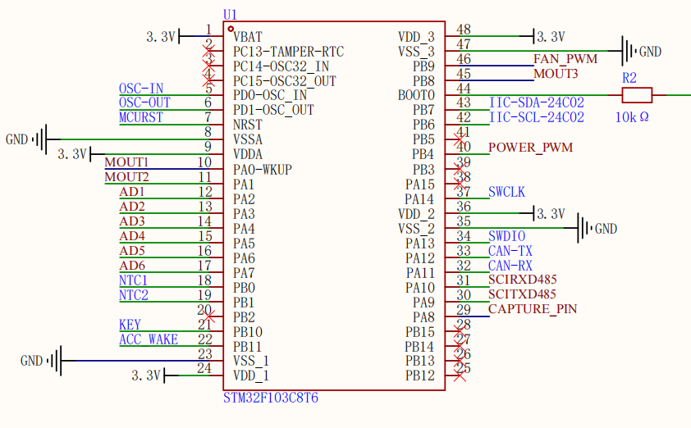
图3.2 STM32F407VGT6最小系统

3.2.2 CAN通信电路
CAN总线是由德国博世公司开发的用于汽车通信的标准化串行通信协议，其出现不仅显著减少了控制器之间线束的数量与长度，还简化了局域网布线与电气架构。CAN总线具备完善的仲裁机制，在降低使用成本和维护成本的同时，提高了通信的可靠性与稳定性。接入CAN网络的节点通常有两种形式：一种由MCU、独立CAN控制器及CAN收发器构成；另一种则使用内部集成CAN控制器的主控芯片。本文选用的STM32F103C8T6内部已集成CAN控制器，因此只需外接CAN收发器即可满足通信需求，结构更为简洁。
本系统选用TJA1050型CAN收发器（兼容TJA1051），该芯片为专用CAN收发器，最高支持1 Mbit/s波特率，传输速率快且具备差分信号抗干扰能力。收发器的引脚1（TXD）和引脚4（RXD）分别通过1kΩ电阻连接至STM32的CAN_TX（PA12）和CAN_RX（PA11）引脚；引脚2（GND）和引脚3（VCC）分别为电源地及5V供电；引脚6（CANL）和引脚7（CANH）输出差分总线信号。为保证信号传输稳定性，在CANH与CANL之间并联AESD24GB双向TVS管以吸收瞬态电磁干扰，同时串联ACT45B共模电感抑制共模辐射。此外，在CAN总线网络的两个终端处各接入120Ω终端电阻以消除信号反射，确保长距离通信的可靠性。
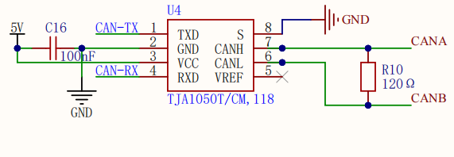
图3.3 CAN通信电路

3.2.3 485通信电路
RS485总线是一种基于平衡差分传输的工业现场总线标准，具有抗共模干扰能力强、传输距离远（可达1200m）及支持多点通信等优点，广泛应用于燃料电池控制系统与上位机或BMS之间的长距离数据交互。接入RS485网络的节点通常由MCU的USART接口与RS485收发器组成。本文选用的STM32F103C8T6内部集成USART控制器，因此仅需外接RS485收发器即可实现差分信号转换。
本系统选用RSM485M型隔离收发器。该芯片将电源隔离、信号隔离及总线收发功能集成于一体，内部包含DC-DC隔离电源与磁耦隔离电路，可有效抑制共模干扰及地环路噪声。如图X所示，RSM485M的引脚1（RXD）与引脚2（TXD）分别通过10kΩ上拉电阻连接至STM32的USART接收（SCIRXD485）与发送（SCITXD485）引脚；引脚3（GND）接信号地；引脚4（VCC）接3.3V电源；引脚5（B）与引脚6（A）为差分总线端，分别串联60Ω电阻后接入共模电感ACT45B-510-2P的输入端；共模电感的输出端连接至485A与485B总线网络。为抑制总线上的瞬态过压干扰，在A、B线之间并联PESD1CAN双向TVS管（D1）及两个470pF/200V电容（C5、C5-1）到地；同时在A、B线对地并联100nF/1206/100V电容（C6）以滤除高频噪声。此外，总线两端各配置120Ω终端电阻（R6、R8）以消除信号反射，保证长距离通信的稳定性。该电路设计兼顾了电磁兼容性与信号完整性，可满足燃料电池控制系统在工业环境下的可靠通信需求。
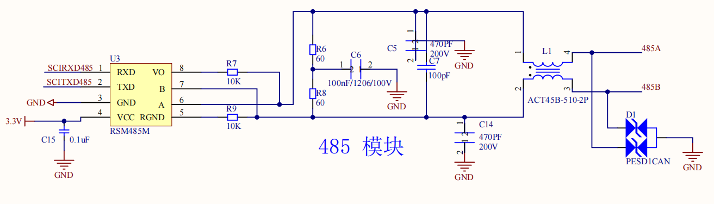
图3.5 485通信电路

3.2.4 氢气阀高边驱动
进氢阀与排氢阀均采用高边驱动方案，驱动电路如图X所示。MCU输出的控制信号（MOUT1、MOUT2）经限流电阻（R76、R74，510Ω）驱动光耦TLP181的输入端，光耦输出端驱动P沟道MOSFET IRFR5305的栅极。MOSFET源极接24V电源，漏极输出至阀体线圈。栅极并联10kΩ下拉电阻（R85、R202）确保关机时MOSFET可靠截止，源极与栅极间跨接10kΩ电阻（R83、R203）防止误导通。阀体线圈两端并联续流二极管SS36（D11、D13），用于吸收关断时产生的反向感应电动势，保护功率器件。该电路实现了控制信号与功率回路的电气隔离，增强了系统的抗干扰能力。
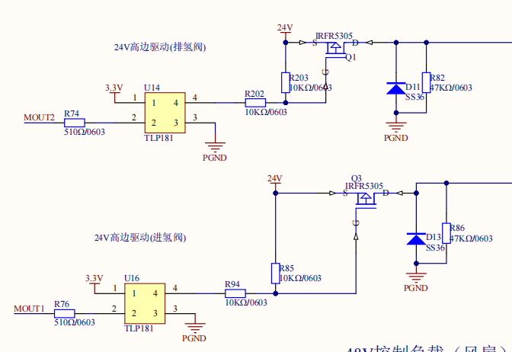
图3.6 两路氢气阀驱动

3.2.5 48V风扇控制
本系统设计了光耦隔离 P-MOS 高边开关 + 独立 PWM 调速的 48V 风扇驱动电路，采用 TLP181 光耦实现主控 3.3V 数字电路与 48V 功率回路的强弱电隔离，通过 SUD50P10-43L-TP P-MOS 管实现风扇电源的通断控制，最大驱动电流可达 3A，同时搭配 AO3400 N-MOS 管构建独立调速支路，支持 0~100% 占空比无级调速，适配 3 线及 4 线工业散热风扇；电路集成 MMSZ5245B 栅极稳压、SS310 续流二极管及栅极下拉电阻多重保护，可有效抑制电压尖峰与静电误导通，软件可根据电堆温度动态调节风扇转速，并通过预留的 FG 转速反馈接口实现堵转故障检测，满足 300W 燃料电池电堆的散热与安全运行需求。
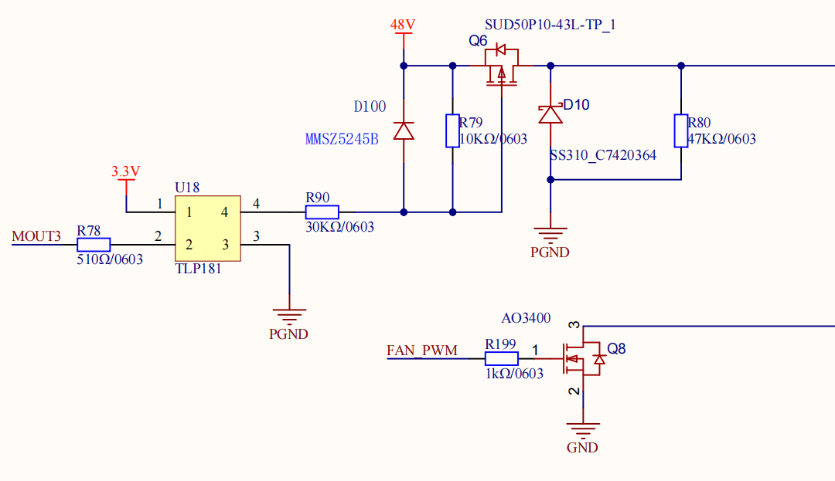
图3.4 48V风扇驱动电路

3.2.5 两路温度采集

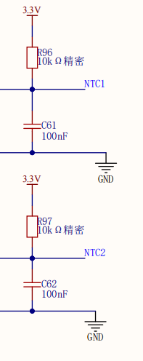

3.3 从控单元硬件电路设计

3.3.1 电源电路
系统采用可扩展式锂离子电池组架构，可以配置8-20节5550mWh锂电池串联工作。根据应用场景需求，电池组标称电压范围覆盖29.6V（8S）至74V（20S），满电电压最高可达84V（20S×4.2V）。本文使用串联后的电池组提供电源，经过LX-8015S降压模块后输出5V，再由AMS1117将电压转换为3.3V。图3.6为5V电源模块，该模块输入电压为5-80V的宽电压输入，峰值电流为1.5A，能很好的满足串联后的电池组电压。图3.7为3.3V电源电路，稳压芯片ASM1117能将5V转换为3.3V电压供单片机使用。
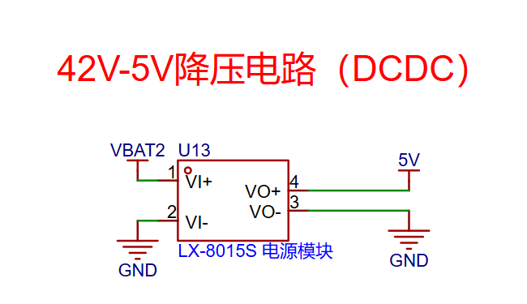
图3.6 +5V电源电路
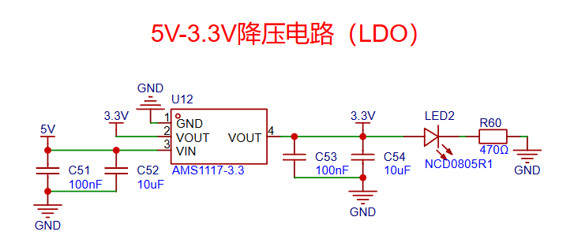
图3.7 +3.3V电源电路

3.3.2 最小系统电路
STM32F103C8T6最小系统原理图如图3.8所示，由于其出色的性价比、低功耗和丰富的外设集成，因此本文选其应用电池管理系统中。除了单片机本体外，采用与主控单元相似的晶振电路、复位电路和下载电路。
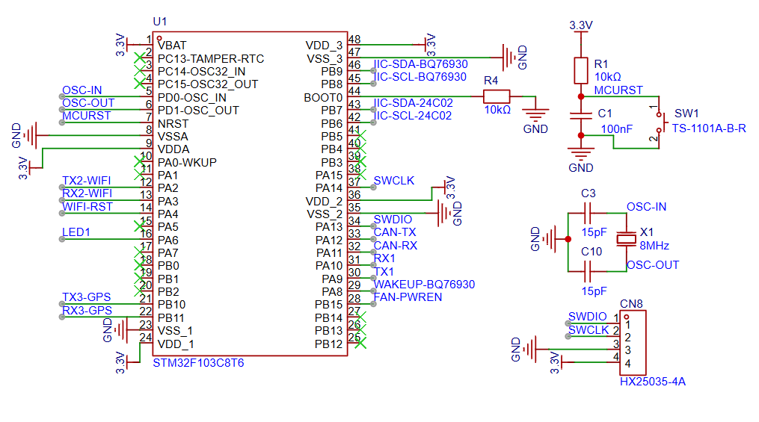
图3.8 STM32F103C8T6最小系统原理图

3.3.3 电压采集及均衡电路设计
单体电压采集电路是电池管理系统中的重要组成部分，用于实时监测电池组中每个单体电池的电压，并进行采样和处理，电压采样电路用于将电池单体电压转换为可读取的电压信号。通常采用分压电路的方式，包括一个高阻值分压电阻和一个低阻值保护电阻，保护电阻主要用于保护电路和提高稳定性[41]。如图3.9所示是利用模拟前端芯片BQ76930采集10串单体电压的原理图：VC0到VC10分别连接着第1节到第10节电池，这些连接用于将各个电池单体的电压信号传递给电池管理系统。这样的设计可以实现对每个电池单体的电压进行监测和采集，以便系统能够准确了解整个电池组的状态。此外，连接到第1节到第10节电池的电压信号通过BQ769330内部的14位ADC（模数转换器）进行采集。系统可以精确地将每个电池单体的电压转换为数字信号，以便后续的处理和分析。这种采集方式可以帮助系统及时检测电池组中任何一个单体电池的异常情况，从而保证整个电池系统的安全性和可靠性。
被动均衡是一种相对简单的电池均衡技术，其最大的优点在于成本较低，对于主动均衡，被动均衡技术并不需要额外的均衡电路或电压转换器。电池组中的某些元件（如电阻或开关）可以自行进行能量转移，实现电压均衡的目的。这种方法不需要精确控制每个单体电池的电压，因此实现起来相对简单。被动均衡不需要额外的电路支持，因此适合用于小型电池组，如电动自行车、手持设备等。这种情况下，主动均衡显得过于复杂和昂贵，而被动均衡则能够提供基本的电压均衡功能，满足电池组的要求。尽管被动均衡技术不能像主动均衡那样精确控制每个单体电池的电压，但它仍然能够部分地减少电池单体之间的电压差异，从而减轻了电池组的压力。长期使用下来，这种均衡方式能够提高电池组的寿命。在本次设计中电池容量相对较低，所以本设计采用被动均衡。如图3.5中使用红色方框圈出的是均衡电路，在电池的正负两端CELL1和CELL2之间并联一个1K的电阻图中为R94，当BQ76940 芯片控制MOS管如图Q28打开时，电池和串联的电阻R94形成了回路，电阻发热进行多余电量消耗。
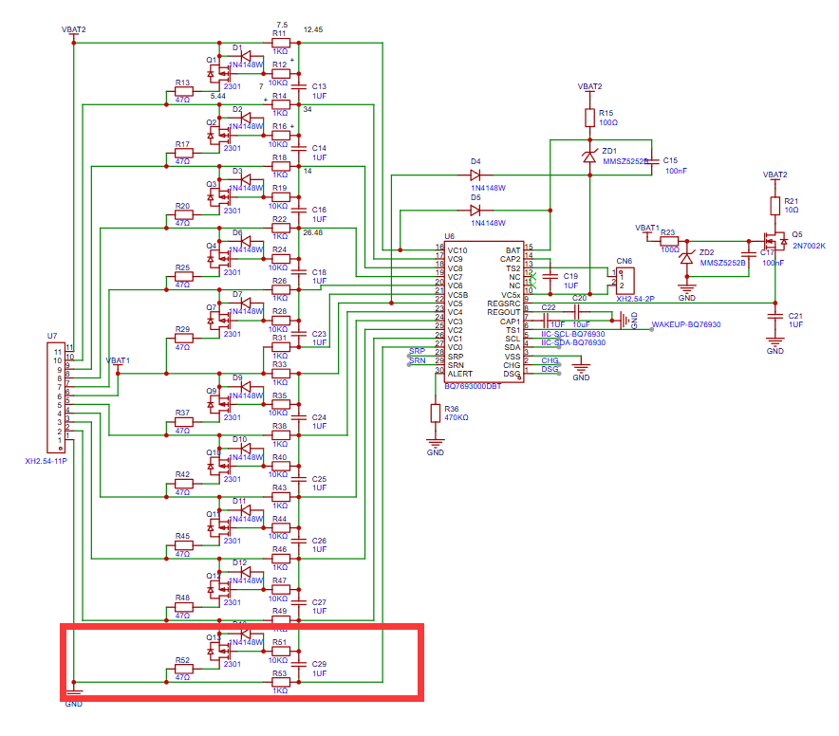
图3.9 电压采集及均衡电路

3.3.4 电池组充放电电路
充放电回路设计是指用于控制电池充放电过程的电路设计，充放电回路需要考虑电池特性、安全保护、控制逻辑等多方面因素，通过系统设计和实现，实现对电池充放电过程的有效控制和保护本次BMS系统充放电回路如图3.10所示，充放电回路设计思路如下：
充电回路的工作顺序如下：首先，充电器的正极连接到DC1，将电流引入电池的正极VBAT2，然后经过电池内部，通过Q15、Q16和Q17进行控制管理，流向电池的负极VBAT-，返回到DC1连接点，最终回到充电器，完成充电循环。
放电回路则按以下步骤运作：电流从电池的正极VBAT2出发，通过负载消耗电能，随后，经过Q18、Q19和Q20的控制管理，电流再次流向电池的负极VBAT-，实现电池放电过程的闭环循环。
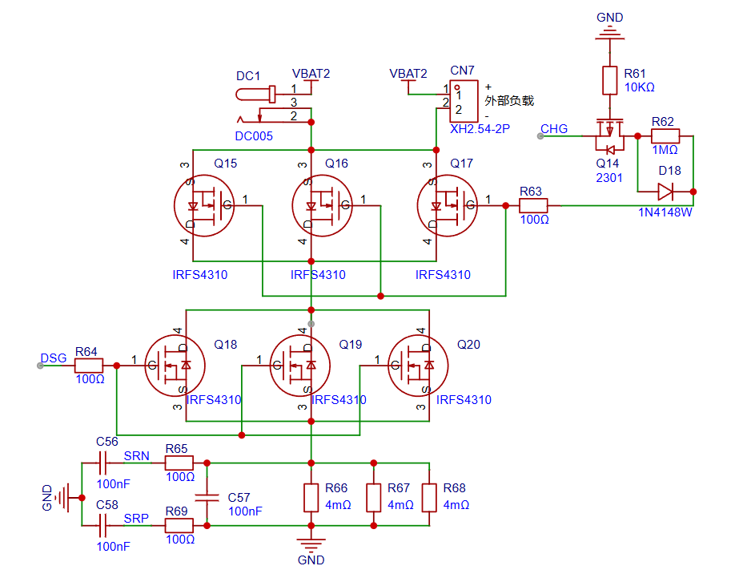
图3.10 电池组充放电电路

3.3.5 外部存储电路
在BMS系统中，关于一些系统参数保存在外部存储器中，本文采用24C02C系列EEPROM存储器，其原理如图3.11所示，采用标准两线制串行通信协议（SDA、SCL），简化硬件布线，支持多设备共享总线，同时支持100万次数据擦除循环，能保证数据存储的长期有效性。
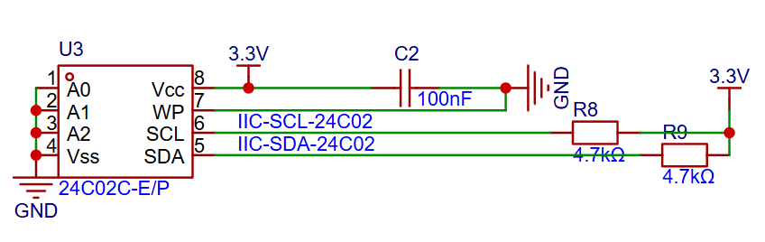
图3.11 外部存储电路

3.4 最终硬件实物

BCU实物图如图3.12所示，其中集成了WiFi模块和GPS模块，收集BMU信息（如电池簇电流采集、总电压采集、电池阈值状态等）和数据的云端上传，同时，BCU可单独完成SOC标定。
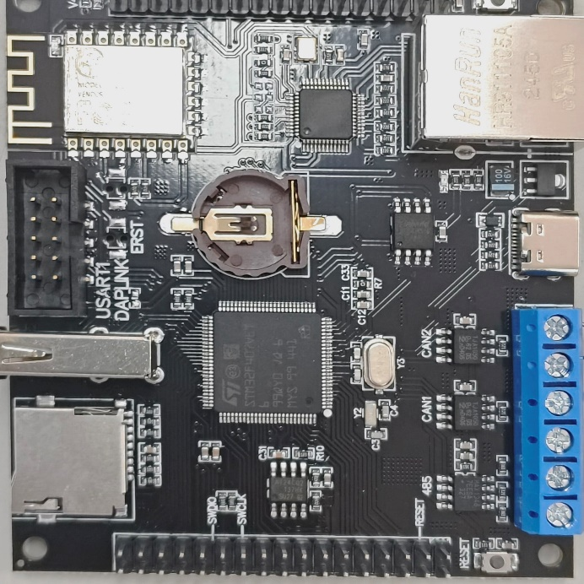
图3.12 BCU实物图
BMU实物图如图3.13所示，用来采集图3.15中单节电池电压、温度、模组电流，主要由单节电池电压采集电路、单节电池温度采集电路、模组电流采集电路、电源电路、CAN通讯电路以及单片机最小系统组成。主要负责采集单体电池信息和均衡信息，监测电池单体电压、温度以及上传热管理异常报警。
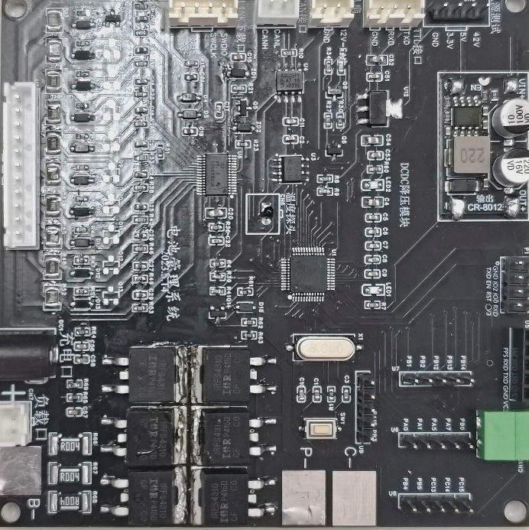
图3.13 BMU实物图
CAN中继板实物图如图3.14所示通过对CAN总线电阻的灵活选择，可以使新级联的CAN设备不影响已有的总线状态
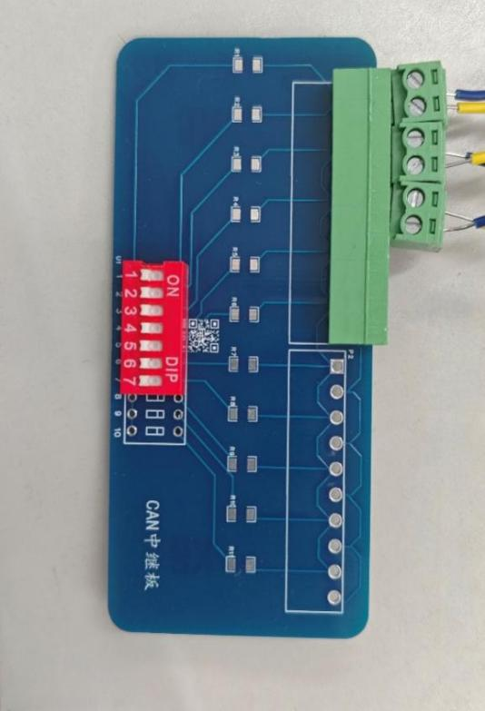
图3.14 CAN中继板实物图
电池组如图3.15所示，由5节电池为最小单位的级联电池组，分别用两个开关控制通断。
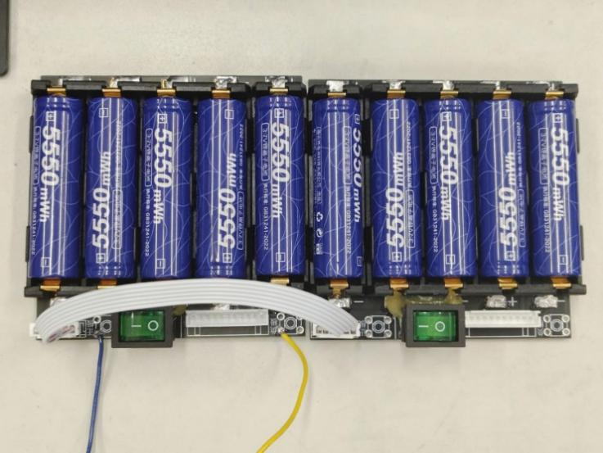
图3.15 电池仓实物图4
电池管理系统实物图如图3.16所示，通过可扩展式的结构对多组电池进行管理控制，并且完成数据是监控及预警。
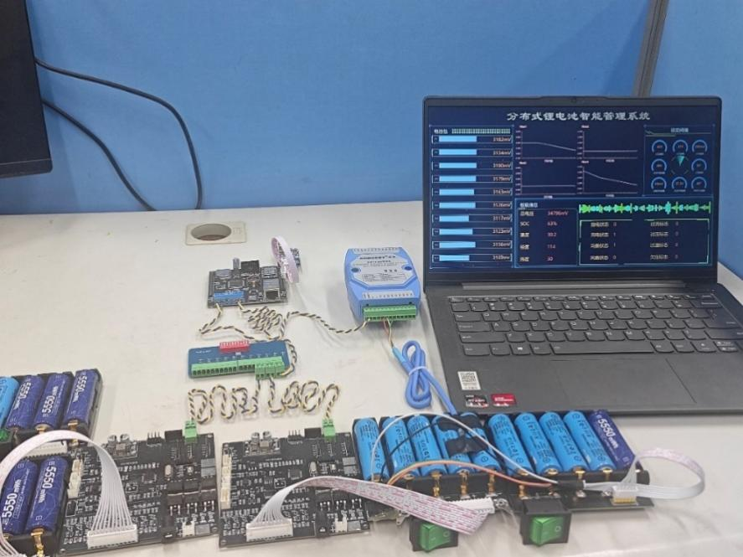
图3.16 分布式锂电池管理系统及云平台实物图

第4章 控制策略与软件设计

4.1 主程序设计
为应对分布式BMS系统复杂的功能需求和高可靠性要求，本系统软件采用分层化、模块化的设计理念。整体架构自底向上可分为：
- 驱动层 (BSP - Board Support Package): 负责直接与硬件交互，提供对底层硬件资源（如STM32的GPIO、ADC、IIC、UART、CAN、定时器等）的抽象接口，实现硬件操作的封装，提高软件的可移植性。
- 操作系统层 (RTOS - Real-Time Operating System): 考虑到BCU (STM32F407VGT6) 需要同时处理CAN通信、复杂算法运算、网络连接、人机交互（潜在）、多路传感器数据融合等多重任务，且对实时性和并发性要求较高，BCU软件设计强力推荐并基于实时操作系统FreeRTOS构建。RTOS负责任务调度、内存管理、中断管理以及提供任务间同步与通信机制（如信号量、消息队列、互斥锁），极大地简化了并发程序的开发复杂度，保证了关键任务的实时响应。BMU (STM32F103C8T6) 由于任务相对单一，根据实际复杂度选用轻量级前后台系统（Super-Loop）。
- 中间层: 包含独立于具体业务逻辑的通用功能组件，如自定义的高可靠CAN通信协议栈、用于连接OneNET云平台的MQTT协议栈、GPS数据解析库、参数存储管理模块等。
- 应用层: 实现BMS的核心业务逻辑，包括数据采集与处理、状态估算（SOC）、均衡控制、故障诊断与保护、云端数据交互逻辑等。
该分层架构赋予了系统良好的模块化特性。BCU 统筹协调各BMU的运行，根据系统总体状态做出全局决策；BMU 则专注于管理其负责的电池组，实现精细化的监控和控制；而BMU中的BQ76930模块则直接对接电池单元，负责数据采集和均衡等具体任务。这种分层架构使得各层职责清晰，降低了模块间的耦合度，便于开发、测试、维护和未来的功能扩展，能够适应大规模电池系统的应用需求。同时，分布式控制也提升了系统的实时响应能力和容错性能，确保整体运行的高效和可靠。
在BMS的软件设计过程中时，选择Keil uVision5作为软件开发工具， 对STM32微控制器进行C语言编程，并利用BQ76930芯片作为前端数据采集单元来实现BMS的各种功能。在软件编码过程中，开发者可以利用Keil uVision5 提供的调试工具有效调试代码和分析程序，包括断点设置、单步执行、变量间监视 等。这些调试工具共同构成了一个强大的功能集，使得Keil uVision5 成为开发和调试基于ARM的微控制器应用程序的理想选择。
BMS的主控软件总体工作流程如图4.1所示，工作内容分为以下三个部分。 系统初始化：在开始工作时首先使系统各个部分先进行初始化，其中初始化的内容包括：BQ76930的初始化，完成电流、电压值以及温度等阈值的设定，从而确保系统对电池的监测与管理功能。IIC 通讯初始化以及串口通讯初始化，保证了主机与从机的实时通信，从而进行数据的传输，同时保证主机与上位机之间的通信，设置BQ76930芯片的工作模式。 数据采集与传输：开始进行电流、电压等数据的采集传输，经由 MCU 对数据进行处理，控制相应保护模块投入工作，将处理过后的数据经过通信模块传输到上位机。上位机功能：在数据传输到上位机之后，系统自动对数据进行备份存储同时进行电池荷电状态的预估，以及对电池是否需要进行均衡进行判断。最终，将电池组的荷电状态、电压、电流、工作环境温度等信息在云平台进行显示，供观察电池当前的工作状态，至此BMS系统完成全部工作。
(a)BMU (b)BCU
图4.1 主程序流程图
CAN通信管理任务 (高优先级)：负责实现高可靠CAN通信协议主站逻辑。上电初期接收BMU的注册请求并分配逻辑地址，然后接收并解析BMU上传的数据帧和心跳包，对于初次离线的BMU使其加入到待机队列中，尝试唤醒设备，超时后再标记为离线，避免了误触断开导致的直接离线。使用CRC校验、序列号、超时重传机制保证数据可靠性。通过消息队列将校验无误的BMU数据发送给数据处理任务，并将接收到的告警信息传递给故障管理任务。该任务需快速响应总线事件，优先级较高。
数据处理与状态估算任务(中等优先级)：从消息队列接收原始BMU数据，进行数据融合与滤波处理。计算电池组总电压、电流、温度、最大压差等系统级参数。基于电池数据使用安时积分法进行SOC估算，并将结果更新至全局数据区（需使用互斥锁保护）。
智能均衡控制任务(中低优先级)：周期性地检查是否满足均衡开启条件（如充电状态、总压、温差等）。一旦满足条件，则执行融合多状态因子的自适应优先级均衡策略。根据最新的SOC、电压、温度数据计算各单体的均衡优先级和动态均衡阈值，生成均衡控制指令（控制哪些均衡通道开启/关闭及时长），通过驱动接口控制均衡电路执行。该任务需考虑均衡效率与电池安全（如温度限制），优先级可略低于数据处理。
系统安全与故障诊断任务(最高优先级之一)：此任务是保障系统“高可靠”的关键。它持续监控由数据处理任务更新的关键参数，以及CAN通信任务汇报的BMU状态和告警信息。实现创新点4定义的分层级安全策略与故障诊断逻辑。对潜在风险（如单体/总压过高/过低、过流、温度异常、温差过大、BMU通信中断、绝缘故障信号、碰撞信号等）进行实时评估，根据预设的SOF（State of Function）故障代码和等级，执行相应的保护措施：从云端告警，到停止充放电功率。该任务需要极高的响应速度和可靠性。
云平台通信任务 (低优先级)：管理WiFi模块的网络连接。通过MQTT协议与OneNET云平台建立并维持长连接。周期性将BMS状态数据、GPS定位信息、告警阈值、SOC估算结果等打包上传至云端。同时，订阅云端下发的指令进行唤醒、上传、控制BMU等，并将指令传递给相应处理任务。因网络通信通常非实时，优先级较低。
GPS数据处理任务 (低优先级): 通过UART接口与GPS模块通信，定时读取并解析NMEA 0183格式的定位数据，提取经纬度、速度、时间等信息，供系统使用及上传云平台。

4.2 数据采集程序设计
本次的电池采集模块除了检测电池各项参数还要检测系统状态模式并转换，其中电池参数采集包括总电压、总电流、单体电芯电压、电池温度。电池数据采集主要由BQ76930 电池采集芯片驱动层和IIC驱动层完成，其中 BQ76930底层驱动集成14bit-ADC和 16 bit-ADC模块主要去实现对单体电池电芯电压、温度、采样电流采集，IIC驱动则用于与BCU进行通信。单体电芯计算公式为:
(4.1)
其中，V(cell)是计算出来的电压真实值，GAIN是增益，芯片出厂时会经过校 准然后存储在内部EEPROM，单位mV，ADC(cell)是读取的14bit-ADC采样值， OFFSET是ADC偏移值，单位mV。
总电压计算公式为：
(4.2)
其中，ADC为采样值 ，Cells为电芯节数，温度计算公式为：
(4.3)
(4.4)
其中，10000是10K内部上拉电阻，RTS该值只是热敏电阻阻值，需要查看热敏电阻的阻值与温度的对应表进行转换。
数据采集状态机的流程如图4.2所示，首先要完成对软件IIC设计与BQ76930 初始化，主要包含初始化ADC转换模式、ADC转换通道、GPIO转换通道。 电池数据采集程序设计分为两个部分：1、启动电池数据ADC转换；2、获取ADC转换后的电池数据。首先是启动电池数据ADC转换，以启动电池电压ADC转换为例：首先激活唤醒引脚，然后微控制器通过IIC通信方式向采集芯片发送启动电池 电压ADC转换的8位二进制命令，当采集芯片接收到命令后便开启启动电池电压ADC 转换过程。同理使用同样的方法启动 GPIO ADC 转换来对电池电流与电池温度进行转换。
另外就是获取ADC转换后的电池数据，以获取ADC转换后的电池电压数据为例：首选确定需要读出的电压寄存器，确定好读出那个电压寄存器8位二进制命令，然后微控制器通过IIC通信方式向采集芯片发送获取电池电压数据，并将电池电压数据存储在数组内，方便微控制器的使用。同理使用同样的方法完成对GPIO ADC转换后电池电流与电池温度数据的获取。
最后通过FreeRTOS实时操作系统的加持，对整个电池数据采集程序分成两个单元任务：1、启动电池数据ADC转换任务Task1；2、获取ADC转换后的电池数据任务Task2， 并在两个任务间引入二值信号量xQueueCreate( )，目的是当采集芯片完成电池数据ADC 转换任务1后，发送信号给获取电池数据任务2，这样使得获取电池数据有了确定的时间，使的采集数据与获取数据达到同步效果，任务连续过程不会被打断。

图4.2 数据采集程序设计

4.3 通信交互和信息管理模块
本次设计BQ76930和BMU之间通过IIC协议进行通讯，这种协议基于两条串行信号线：时钟线（SCL）和数据线（SDA）。在IIC总线上，每个设备都有一个唯一7位地址，用于识别该设备。IIC协议支持双向通讯，因此可以在总线 上发送和接收数据。在IIC通讯过程中，BMU控制总线并负责启动和停止通讯， BQ76930则被动响应主设备的请求。如图4.3所示为IIC通讯时序图,在IIC通讯中，空闲状态时SCL（串行时钟线）和SDA（串行数据线）均为高电平，主设备在SCL为高电平时，将SDA从高拉低，形成起始条件，主设备发送从设备地址（包括读写位）至总线上，从设备在接收到地址后会 给出应答信号，主设备发送或接收数据，每个数据位在时钟的下降沿或上升沿进行传输，从设备也会给出相应的应答信号，主设备在SCL为高电平时，将SDA从低拉高，形成停止条件。
图4.3 IIC通讯时序图
本次设计利用软件模拟IIC功能，将STM32的两个GPIO引脚作为SCL和SDA, 其中SCL一直被配置为通用推挽输岀模式，而SDA引脚应该配置为开漏输出模式。 在IIC通信中，SDA线是双向的数据线，可以由主设备或从设备拉低，但只能由 从设备拉高。因此，SDA引脚通常被配置为开漏输出模式，以便多个设备能够共享总线并正确驱动SDA线。

4.4 CAN协议交互程序
利用CAN总线实现BCU与BMU之间的数据交互。BCU与BMU之间进行通信，BMU上报电池的基本数据，如电池电压、温度、SOC等数据，BMU通过CAN总线向BCU发送指令。因此通信模块实现的主要 功能包括配合上层应用程序进行信号的配置和获取、生成CAN报文、配置报文的参数信息和数据域、发送和接收CAN报文。
针对来自下位机不同种类的动力电池数据和状态信息，通过给各类 CAN数据分配不同的ID号加以区分，实际采用的是标准帧。标识符扩展位用来 表明是标准帧或扩展帧，保留位R0用于扩展使用。数据长度DLC 用于指定每 一帧数据的长度，范围是0至8个字节。循环冗余错误CRC用于确保CAN数据传输的完整性。ACK是应答标志，用来表示CRC是否校验准确。
在数据接收线程中，首先轮询判断是否有来自下位机的CAN数据，如果有则利用CAN帧结构体进行接收，之后根据设定的CAN通信报文协议进行动力电池组数据的分类解析，依次获取 SOC值、总电压、电流、单体电池电压值、温度等数据，存在EEPROM中。
另外，在多线程程序设计中采用了互斥机制，实际采用QMutex类的lock函 数来锁住互斥量，因为若互斥量处于解锁状态，则线程会立刻锁定互斥量，否则 将会造成当前线程的阻塞。由于在界面设计主程序的构造函数中已经完成了窗口控件的初始化，需要进一步考虑CAN接收数据的动态显示，因此采用定时器来每隔20ms来执行控件数据的刷新工作，即在定时器对应的槽函数中将暂存在共享数据区中解析完成的动力电池数据实时显示在窗口控件中。
通信模块按照设计流程主要分为数据域的设计、CAN初始化、CAN报文发送、CAN 报文接收。CAN 总线帧主要分为数据帧、远程帧、错误帧和过载帧。数据帧为携带数据从发送器至接收器。远程帧是接收单元向发送单元请求发送具有相同标识符数据所用的帧。 错误帧是单元检测CAN总线出现错误时发送的帧，通过此帧可以了解CAN总线发生了 何种故障。过载帧主要用来在数据或远程帧之间提供一定的延时。在数据帧中，其主要由开始域、状态域、控制域、数据域、安全域、检验域以及结束域组成。而数据域就是表示要发送和接收的数据部分。
数据域的设计：按照如下方式定义CAN报文数据域的数据结构，这种数据结构对 应用层来讲可以方便地操作每个信号，对CAN驱动层来讲可以方便地一次性存取8字节数据。
（1）建立 N个结构体声明，每结构体声明代表实现某种功能的1个报文的数据域。
（2）在每个报文结构声明中定义1个8字节的联合变量，包含1个uint8型数组和 1个结构声明，此结构声明代表该报文所包含的所有信号。
（3）为此信号结构声明定义位字段，每个字段代表一种信号，为每个位字段提供 标签，并决定字段的宽度。
初始化有关CAN的全局变量和2路硬件寄存器配置，并配置2路 CAN发送和接收缓存。如图4.4所示为CAN初始化流程图。
图4.4 CAN初始化流程图
CAN模块在10ms周期性任务中轮询2路报文信息表，将循环发送模式的报文通过 CAN驱动层发送至总线，然后进行报文发送诊断，主要是判断2路CAN通道的BusOff 状态。CAN模块通过CAN中断接收报文，然后根据CanId判断是否应接收此报文，如接收则将其数据存入对应的接收缓存。其发送和接收流程如图4.5所示。

图4.5 CAN报文发送和接收流程图
CAN模块在10ms周期性任务中对除采集子网外的其它2路CAN通道接收到的所有报文进行处理。如报文接收成功，则将Ａ接收缓存中的数据存入Ｂ接收缓存，等待上层取用，最后进行报文接收诊断。CAN模块在100ms周期性任务中对传输采集子网报文的两路CAN通道接收到的所有报文进行处理。如报文接收成功，则将此报文接收缓存中的数据存入B接收缓存，等待上层取用。采用A和B两个孪生数组而非一个数组存储报文数据的目的是首先对A数组中的数据进行校验。如果正确，则复制到B数组供上层软件调用。如果错误，则舍弃本次接收到的数据，上层应用继续调用上一次B数组中的数据。为实现鲁棒通信与高效同步，本协议在标准CAN 2.0 A/B物理层和数据链路层的基础上，定义了严谨的应用层规范。BCU作为CAN总线主站，负责发起通信、管理节点、处理数据和决策。BMU作为从站，响应请求、执行命令、上报数据和状态。
在分布式采集软件设计中，BMU负责向BCU发送采集的电流、单体电池电压和温度信息，其基本流程为：BMU上电后向总线广播注册帧请求分配逻辑地址并传递物理地址，得到BCU所分配的逻辑地址后，组合物理地址和逻辑地址作为基本帧ID进行数据帧和心跳帧的上传。由于串口是单字节发送，而BMU是22位AD的数字量，所以电压和温度数字量各占3字节，附加上ID和校验字节，每帧数据总共占用8字节。
主控板和采集板之间制定的通讯协议帧格式如表1所示。
表4.1 数据帧格式
字节 | ID | 1 | 2 | 3 | 4 | 5 | 6 | 校验
数据 | 0x01 | 0x02 | 0x33 | 0x44 | 0x03 | 0x55 | 0x66 | 0x37
应用层数据帧采用统一结构设计，封装于CAN报文的8字节数据区域中，以提升协议的扩展能力和数据解析的便捷性。其中，第0字节为序列号（SN），由发送端维护并在0至255之间循环递增，接收端可据此识别报文是否丢失或重复；第1字节为命令码或数据类型标识（CMD），用于界定报文内容，例如0x01代表电压数据请求，0x81为电压数据响应，0x10表示心跳请求，0x90为心跳响应，0xF0则为BMU严重告警等；第2至第6字节构成数据载荷区域，根据命令类型携带对应的电压、温度、状态标志或控制参数等信息；第7字节为校验和（Checksum），通常采用CRC-8等算法，对前7字节进行校验，提供数据完整性验证，弥补CAN协议在位级错误检测方面的不足。当主控板收到此帧完整的信息时，通过比较校验字节就可判断此帧数据是否正确，进而决定下一步处理流程。该协议还可以判断采集板是否正常工作。在读取数据的时候，如果数据帧中某一字节超时等待，则可断定此采集板损坏，具体流程如下：
1.主控板发送采集板ID，等待采集板发送8 字节；
2.等待超时还未收到8字节，则主控板重新发送采集板ID；
3.继续等待超时还未收到8字节则断定此采集板损坏，标记并采集下一个。
具体的软件设计流程如图4.6所示。此协议既可以确保采集数据的正确性又可以诊断采集板是否能正常工作。
图4.6 分布式采集软件流程图
BCU的CAN通信模块是整个机制的核心执行者，当系统启动时，BCU广播“节点发现请求”报文。网络中所有处于正常状态的BMU收到后，各自延迟一个基于自身ID计算的随机或固定时间后，发送包含自身唯一标识符（如硬件编码或预设地址）和基本状态信息的“节点发现响应”报文。BCU监听这些响应，构建并维护一个在线BMU列表。为动态识别当前系统中活动的BMU单元，为后续的数据轮询、状态监控奠定基础。
注册与离线软件流程图如图4.7所示，BCU周期性地向已发现的每个BMU发送“心跳请求”报文（或约定BMU主动周期性发送心跳），并启动一个超时定时器 T_{timeout} 等待该BMU的“心跳响应”。实时监控BMU的在线状态和基本通信能力。是检测节点掉线或“假死”状态的关键手段。当心跳监测超时或连续多次数据请求无响应时，BCU判定该BMU掉线。此时将该BMU标记为“待机”状态。并轮询待机列表，给第一次待机的BMU发送唤醒命令，若3s后未收到回应，则停止向该BMU发送请求。在进行系统级状态估算和决策时，排除此BMU的数据（或使用最后有效数据并标记为过时）。触发通信丢失告警（上传云端，本地提示）。执行预设的安全策略（降低系统功率限制，或根据剩余在线BMU情况判断是否需要停机）。周期性尝试发送“节点发现请求”或直接的心跳请求，以检测BMU是否重新上线。若来自不同BMU的数据出现逻辑矛盾（如相邻单体电压差过大），除了上报数据可疑告警外，通信模块需确保将此情况通知给数据处理和安全决策模块。
图4.7 注册与离线软件流程图

4.5 SOC估算程序
SOC 估计策略选择安时积分法，该算法只需要充放电电流作为输入参数，计算方法简单，对主控芯片算力要求低。由于电流采样误差等因素，安时积分法存在系统误差，并且该误差会随充放电循环次数累计，导致估计算法精度逐渐降低。锂电池组在循环过程中，存在两个固定状态信号：满电量信号、零电量信号。电池组满电量被定义为电池组充电过程中输入最大可存储电量阈值电量时刻的状态；电池组零电量被定义为电池组放电过程输出最大可释放电量阈值电量时刻的状态。在固定状态时刻对 SOC 估算算法进行修正，消除累计误差，提高安时积分法 的估算精度。 (1)满电量修正：电池组在充电完成时，强制修正 SOC 值为 100%。该方法可以消除安时积分法由于采样误差导致的系统累计误差，但是无法消除电池组在充放 电循环中导致电池容量衰减产生的误差。 (2)零电量修正：电池组在放电至欠压电压阈值时，强制修正 SOC 值为 0%。 并且在零电量状态，会计算从上一次满电量状态到零电量状态电池组所释放的电量 （累计过程进入充电工作状态，应该减去此次充入的电量），将此电量修正为电池 组下一次 SOC 估算的电池容量，因此零电量修正可以消除由于使用过程导致电池 容量衰减产生的误差。 使用满电量修正与零电量修正方法，SOC 与电池容量初始值可以为任意值， 经过一次满电量状态到零电量状态循环，均衡管理系统自动更新 SOC 与电池容量值。为方便主控在充放电过程对参数采集与 SOC 估计，将上述算计进行功能函数封装定时调用。SOC估算流程图如图 4.8所示。
图4.8 SOC估算程序流程图

4.6 均衡控制模块
根据BQ76930 硬件特性，均衡采用的是被动均衡思路，每次开启均衡之后，系统就会通过指令StartTime开启时间计时，然后到设定的均衡时间，系统就会把这个均衡给它关掉，从Balance往里的核心也是调用了一个BQ76930底层和IIC驱动用来获取采集的单体电芯电压和通信。动态调整均衡启停条件和均衡优先级，以实现更高效、更安全、更能最大化电池组可用容量和延长循环寿命的智能均衡控制。
均衡程序的设计主要是解决锂电池之间不一致性问题，此前根据锂电池间不一致性情况，设计了单体电池电压均衡硬件电路。基于提出的均衡硬件电路，本文的均衡程序设计思想：首先微控制器对电池采集芯片 BQ76930采集到的电池数据进行计算分析，首先设置单体锂电池之间的电压差阈值，通过程序设计找出锂电池单体电压值的最大值与最小值，然后通过比较最大值与最小值之间差值是否超过电压差阈值，如果超过则打开相应锂电池的均衡端口，否则则无需打开任何均衡端口，均衡功能的打开主要以BQ76930的均衡端口S与均衡硬件电路中的MOS管相配合，当需要对响应电池进行均衡时，微控值向采集芯片发送均衡命令，S端口会置1导致与S端口相连的MOS 导通，电池开始主动耗能，完成均衡过程。如图4.9所示
图4.9 均衡程序框图

4.6.1 算法原理与多因子融合机制策略
本策略的核心思想是将单一的电压判据扩展为多维度的综合评估：电压仍然是均衡的基本驱动力之一，尤其在充电末端或静置状态下，电压差能直观反映局部的不一致性。但其阈值和权重将是动态的。荷电状态SOC更能真实地反映单体间存储能量的差异。基于ΔSOC进行均衡，目标更明确，尤其是在电压平台区。准确的SOC估算（由数据处理与状态估算模块提供）是本策略有效性的前提。不同的单体，其充放电行为和均衡响应也不同。温度是均衡过程（尤其是产生热量的被动均衡）的关键约束条件。过高温度下进行均衡会加速电池老化甚至引发热失控；过低温度下均衡效率低下且可能导致锂析出。因此，必须设定严格的均衡工作温度窗口，并可能根据温度梯度调整策略。
融合机制主要体现在以下几个方面：
动态阈值: 均衡启动和停止的电压差(ΔV)或SOC差(ΔSOC)阈值不再是固定值，而是根据当前电池组的平均SOC、平均温度等因素自适应调整。
优先级评分: 对需要均衡的候选单体（通常是电压或SOC高于平均值/最低值的单体），根据其ΔV、ΔSOC、T等计算一个综合优先级分数。
安全约束: 温度、电压等安全边界条件具有最高否决权，任何时候超出安全范围，均衡必须禁止或立即停止。

4.6.2 均衡控制逻辑与流程
BCU的均衡控制模块负责实现该智能算法。均衡并非时刻进行，模块首先判断是否满足全局启动条件：
系统状态允许: 电池组处于充电状态（特别是恒压充电阶段）或静置状态。避免在剧烈放电或复杂工况下启动均衡，以保证数据稳定性和安全性。
电池组状态正常: 电池组未处于严重故障状态（如过温、过压告警）。
最小不一致性存在: 电池组内最大电压差或最大SOC差超过动态设定的启动阈值。
动态启动阈值 (): 该阈值可设计为当前状态的函数
(4.5)
在接近满充 (高SOC_{avg}) 时采用更小的以提高一致性；在适宜温度 ( 在最佳范围) 时可适当降低阈值。
(4.6)
其中，是基础阈值，是SOC影响因子，是接近满充的SOC点， 是温度影响函数（在适宜温度区间为1，边缘区间>1）。
一旦满足启动条件，模块将识别需要进行均衡的单体（对于被动均衡，通常是电压/SOC偏高的单体），并计算其优先级：
候选单体筛选: 找出所有的单体, 其中是电池组的平均值 ()或最小值 ()。
优先级评分 ()为每个候选计算一个综合优先级分数。该分数越高，表示该单体越需要（且适合）被均衡。评分函数被设计为：
(4.7)
其中，,是电压和SOC偏差的权重，可根据电池类型和工作阶段调整。,是归一化因子，使得不同物理量的偏差具有可比性。是SOH影响因子。是温度影响因子。若单体温度 超出预设的安全均衡温度窗口，则 ，使得 ，该单体绝不会被选中。在安全窗口内，此因子可以接近1，或根据与平均温度的差异、温度本身的高低进行微调（温度偏高时适当降权）。电压 Vi：确保不会被过度放电。温度 ​：确保温度不超过安全上限（均衡过程中的瞬时允许最高温度）。均衡时间为单次均衡设置最大时长限制。
根据计算出的优先级分数对所有候选单体进行降序排序。选择排名最高的 N 个单体进行均衡，N取决于硬件均衡通道数量和系统散热能力（防止局部过热）。对选中的 N 个单体，均衡控制模块通过驱动层接口，向BCU板载的均衡电路发送指令，打开对应单体的被动均衡回路（控制MOSFET导通，让电流流过旁路电阻）。在均衡执行期间，模块持续、高频地监控正在均衡的单体的关键参数。
如果发生以下任意情况，单体均衡将终止：
Vi下降到目标值（+，其中 是一个小的停止裕量，通常 ）；下降到目标值（如）；。
在一个均衡周期内（比如每隔几秒或几十秒），模块应重新执行优先级排序，因为正在均衡的单体状态会变化，可能有新的单体变得更需要均衡。这允许均衡资源在最需要的单体间动态分配。
整体均衡终止条件:当整个电池组达到预定的一致性目标时，当前均衡周期结束。即最大电压差 ,最大SOC差,系统状态改变（充电完成、开始大电流放电）。

4.7 告警与保护模块
如图4.10为电池安全保护架构图，保护功能主要划分为软件保护和硬件保护，其中硬件保护由IC自动触发。硬件保护板和软件保护板是两种不同类型的保护方案，硬件保护板具有较高的可靠性和安全性，但成本较高；而软件保护板则成本低廉，但安全性相对较弱。
图4.10 告警与保护模块
充电的时候的软件保护包含三种，过流、过温和低温，图4.11为充电过流保护流程图，首先是判断Battery Current值大小，Battery Current是当前充电电流，充电电流如果大于OCCProtect就判定为充电过流，OCCProtect这个值是充电 时候的过流阈值，如果检测到的实时电流大于这个阈值，就说明充电过流了,同时就会触发BMS设定的保护机制。首先充电过流就会触发HalCtrlCharge，随后由 BMS_STATE_disable 这个命令，把这个充电状态置为disable，也就是停止充电， 然后StartTimer启动了一个Timer（定时器），当停止充电之后，这个Timer完成启动后，定时器开始计时，时间到了之后就要去考虑恢复充电，这就是充电过流的程序设计逻辑。

图4.11 充电过流程序流程图
以充电过流得逻辑为例，三种软件保护的实现逻辑都相似，首先停止充电， 然后观察有没有恢复的需要，如果这个软件需要自动恢复，就做一个定时器，然后定一个时间，到时间了之后，然后恢复工作状态。 如图4.12为放电时硬件保护流程图，放电时硬件自我驱动保护主要是放电过流和短路保护，其中OCD是放电过流，SCD就是放电流短路，短路了之后电流会快速的升高，然后通过指令Protect Start Timer去启动这个定时器，同时给出报警 WARING,此时就触发硬件保护条件，DSG放电MOS将关闭，不再用软件操控停止充放电。当然恢复充放电逻辑仍然由定时器软件控制。定时器会去做一些收尾工作，去做一些这种清理，其对应有一个relief函数去保护、解除、等待或监控恢复条件。
图4.12 硬件保护程序流程图
以放电时的逻辑为例充电时的硬件保护相似都是通过硬件自我驱动控制，首先是判断充电状态是否异常，异常了就停止，然后一段时间后恢复工作，非异常就继续。

4.8 锂电池充放电控制程序设计
电池充放电控制程序的设计核心在于确保锂电池的运行处于安全、可靠的状态，防止因异常工况导致性能退化甚至安全事故的发生。该程序旨在有效避免锂电池在使用过程中出现过充、过放、过流及过热等问题，从而延长电池的使用寿命，提升其工作稳定性和整体系统的安全性能。充放控制程序分为手动按键控制电池充放电状态与通过电池数据自动控制充放电状态。充放电管理是均衡管理系统最基本、最重要的功能之一。在系统结构方面，该充放电管理系统采用六片 IRFS4310 场效应管（MOSFET），通过与主控单元协同配合，实现对锂电池组充放电过程的精准控制。系统会根据当前检测到的系统故障状态、工作模式（如充电、放电、待机等）及系统运行状态等信息，智能地切换充放电开关和均衡开关的导通与断开状态，确保各类工况下电池组都能运行在安全的电压、电流范围内，从根本上避免因异常导致的过充、过放、过流等危险事件发生。均衡管理系统充放电控制程序如图 4.13所示，展示了其运行逻辑和控制流程。
在充电初期单体电池电压较低，需要使用低倍率充电电流进行预充电，减少极化效应对电池的损害；在充电末期单体电池接近满电量，加入均衡充电阶段，避免 出现过充故障，同时使单体电池电量至满电量饱和状态。充电控制程序中首先读取电池组信息寄存器，判定系统是否存在故障，若存在故障，则关闭充放电MOS，电池组停止充电；若无故障且放电MOS未打开，需要确保放电MOS正常导通，避免充电电流流经放电 MOS 等效体二极管，损坏放电 MOS。接下来主控读取并检测单体电池电压值，判定单体电池电压是否达到均衡开启电压阈值，若达到，进入均衡充电阶段，若单体电池电压达到预充电开启电压阈值，进入预充电 阶段，若单体电池电压均未达到上述条件，则进入恒流充电阶段。单体电池电压未达到充电截至电压阈值前周期循环上述流程，直至所有单体电池达到满电量状态，关闭充电MOS与均衡充电MOS结束充电阶段。充电控制流程图如图 4.13(a)所示。 如图 4.13(b)所示为放电控制流程图，放电控制程序中主控首先读取电池信息寄存器；接下来确认均衡充电 MOS是否关闭，均衡充电电路只能通过较 小的充电电流；然后确认系统是否存在故障，若存在故障则关闭充电 MOS，退出电池组放电模式，若无故障并且充电 MOS未打开，确认充电 MOS导通；然后判定电池组电量是否放完，若已放完则关闭放电 MOS，退出放电阶段；若电量未放完且系统无故障产生，打开放电 MOS。最后判定电池组单体电池电压是否达到放电截至电压，若未达到重复进行上述步骤，若单体电池电压达到放电截至电压阈值，则关闭放电MOS，电池组结束放电阶段。
(a)充电控制流程图 (b)放电控制流程图
图4.13充放电控制程序

4.9 无线通信程序设计
该架构依托物联网（IoT）技术，通过部署在电池控制单元（BCU）的远程监控与通信模块，利用WiFi网络和MQTT协议将包含GPS位置信息的电池实时运行数据上传至云平台（OneNET）。云端利用强大的计算和存储资源，结合大数据分析与人工智能算法，对电池状态进行深度挖掘与智能感知，实现预测性维护、优化管理策略，并通过云-边协同（Cloud-Edge Collaboration）将优化指令下发至BCU。通过云端连接，可以汇集海量电池数据，利用云平台强大的计算能力进行深度分析，并实现远程监控、诊断和管理。特别地，融合电池运行的时间序列数据与GPS提供的空间位置信息（即时空信息），能优化电池状态感知和管理策略。通过BCU的远程监控与通信模块，构建了一个云-边协同的智能BMS架构。
无线通信程序的设计目的是实现对电池数据上传服务器操作，主要应用了无线通信 模块ESP8266、串口通信与MQTT协议。下面对ESP8266模块与MQTT协议进行简要 的介绍。 ESP8266 其实是由乐鑫公司推出的一款WIFI芯片，可以利用串口通信与微控制器 进行通讯，从而编程实现控制 ESP8266。利用 ESP8266 可以访问一些 API，获取天气 信息或者完成网络授时，也可以连接云平台进行开发。 MQTT（Message Queuing Telemetry Transport，消息队列遥测传输协议），是一种基 于发布/订阅（publish/subscribe）模式的"轻量级"通讯协议，该协议构建于 TCP/IP 协议 上。MQTT最大优点在于，可以以极少的代码和有限的带宽，为远程连接设备提过实时 可靠的消息服务，作为一种低开销、低带宽占用的即时通讯协议。其在，通过卫星链路通信传感器、偶尔拨号的医疗设备、智能家居、及一些小型化设备中已广泛使用。 MQTT协议的结构示意图如图4.14所示
图4.14 MQTT协议示意图
无线通信程序的设计过程采用控制变量法，以确保各个模块在独立调试和验证后能够顺利集成，保障系统整体的稳定性与可靠性。该设计流程首先从OneNET服务器的搭建开始，完成后使用MQTT.fx工具对其进行功能验证，确认服务器是否具备接收和发布MQTT协议消息的能力，从而判断服务器配置是否成功。在此基础上，进入硬件端的配置与通信调试阶段，首先对ESP8266模块进行初始化配置，通过AT指令控制其连接到已验证的OneNET服务器，并进一步编写微控制器端的程序，完成对ESP8266模块的控制，实现设备与云端的数据交互。图4.15展示了该设计流程的实现路径。在该过程中，控制变量法的应用体现在每一步的单独验证上，确保问题定位清晰、高效。例如，在OneNET服务器搭建完成后，通过MQTT.fx测试其发布与订阅能力，如果测试成功，则可排除服务器本身的配置问题；而ESP8266通过AT指令进行连接时，则可以验证其固件是否正常、AT指令通信是否稳定以及所处网络环境是否支持连接；最终，当微控制器通过代码控制ESP8266时，如出现连接问题，可将故障源直接归结为微控制器程序本身，无需重新排查前端配置步骤。这种逐层验证、逐步推进的控制思路，不仅提升了程序设计的科学性，也显著提高了系统调试效率与成功率。
图4.15无线通信程序的设计框图

4.9.1 BCU的远程监控与通信模块
如图4.16所示，系统通过串口通信实现与GPS模块的数据交互，并将获取的位置信息与电池状态数据融合处理，实现对车辆运行状态的全面监测。BCU在该过程中起到关键作用，它不仅负责从各个BMU收集单体电压和温度数据，还实时采集整个电池组的总电压与电流。同时，BCU通过串口接口与GPS模块进行通信，解析标准的NMEA协议数据，精准提取包含UTC时间、经纬度坐标、速度和定位状态等内容的位置信息。这些数据与电池运行状态信息在BCU内部进行融合处理，形成包含时空标签的多源异构数据结构，不仅提高了数据的完整性和追溯性，也增强了后续分析的价值和针对性。最终，系统将整合后的信息按照与云平台约定的结构化格式（如JSON）进行封装，并通过WiFi模块（ESP8266）连接到指定的无线接入点，将数据上传至云端。这一数据融合与远程通信机制不仅提升了系统的实时监控能力，还为云端智能分析提供了包括单体电压、温度、总压、电流、SOC估算结果、告警代码以及地理位置信息等多维度的核心数据支撑，实现了电池运行状态与地理位置的同步上报，有助于实现对动力系统的精准诊断与管理。
图4.16 串口通信与GPS卫星定位
图4.17 WIFI通信

4.9.2 OneNET云平台开发
OneNET 已构建“云-网-边-端”整体物联网架构，其架构示意图如图 4.18 所示。使用 MQTT 协议与 OneNET 云平台连接时，网关通过MQTT connect 报文进行登录。Connect 报文包括 client、username 和 password 三要素，分别对应设备名称、产品 ID 和经过 Key 计算后的 token 密钥。
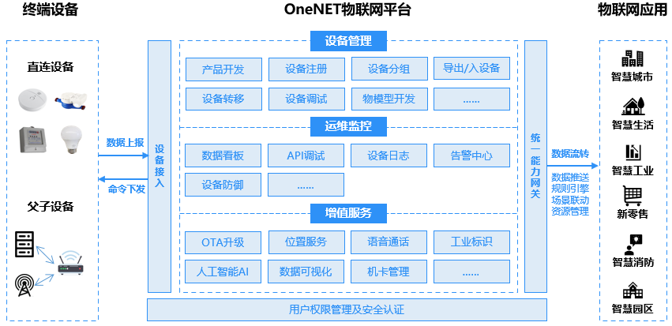
图4.18 OneNET架构示意图
物模型是 OneNET 云平台中的一个数据显示模块，用于显示设备上报的属性、方法和事件，本项目中主要是用于显示BMU的单体电池电压，电流，温度等运行参数。首先需要在物模型中规定设备上传的各个参数属性，包括功能名称、标识符、数据类型、取值范围和数据定义等。其中，标识符需要和数据解析中定义的 params 名相对应，数据类型根据解析结果多选择整数型和浮点型，故障类型和状态类型数据以及开关型数据多选择枚举型和布尔型，可以在数据类型中定义数据的取值范围和枚举值的各个含义。

第5章 电池管理系统测试

5.1系统采集均衡程序测试
如图5.1所示为历史数据采集初始的云平台界面，当前电池组总电压为34796mV（对应10串单体电池，单节标称电压约3700mV），SOC值为63%，工作温度30.2℃，均处于正常运行范围；单体电压最高3969mV、最低2985mV，存在显著压差（984mV），表明电池组一致性较差，需通过均衡程序进行调控；实时曲线监测模块可直观反映电压、电流等参数动态变化，状态标志区显示系统当前未处于充电/放电状态，均衡功能已激活（状态值1），各安全阈值均在设定范围内，界面右侧波形图进一步验证了数据采集系统的稳定性与准确性，该测试板块为评估均衡算法效能及优化电池组性能提供了可靠依据。
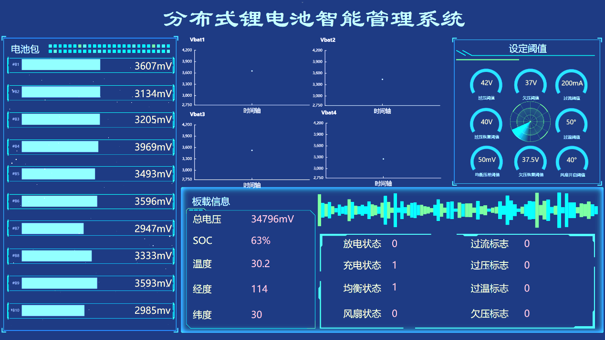
图5.1历史数据采集初始的云平台界面
如图5.2所示为历史数据采集均衡后的云平台界面。具体示例电池的均衡曲线如图5.3，图5.4所示，根据两组电池电压随时间变化的折线图分析可知，均衡措施在四块电池间展现出显著的有效性。第1组电池（Vbat1和Vbat2）初始电压为3607mV和3134mv，其中Vbat1呈渐进式下降并最终稳定在3180mV左右，而Vbat2由于电压靠近均衡点没有明显变化，二者最终电压差缩小至极小范围，表明主动均衡机制成功抑制了单体电压离散性。第2组电池（Vbat3和Vbat4）虽初始即存在电压梯度差异（Vbat4高于Vbat3），但两条曲线在较长时间跨度内保持稳定且趋近一致，印证了均衡系统对静态差异的修正能力。值得注意的是，两组电池的最终电压均收敛至3170mV附近，四块电池整体电压分布趋于收敛，验证了均衡策略在动态补偿与静态平衡方面的双重效能，有效提升了电池组的一致性与使用寿命。实验可知，单体电池在某一时刻出现明显尖峰异常值，但随后迅速恢复正常，此尖峰异常值由其他因素导致，并不影响实际均衡效果。
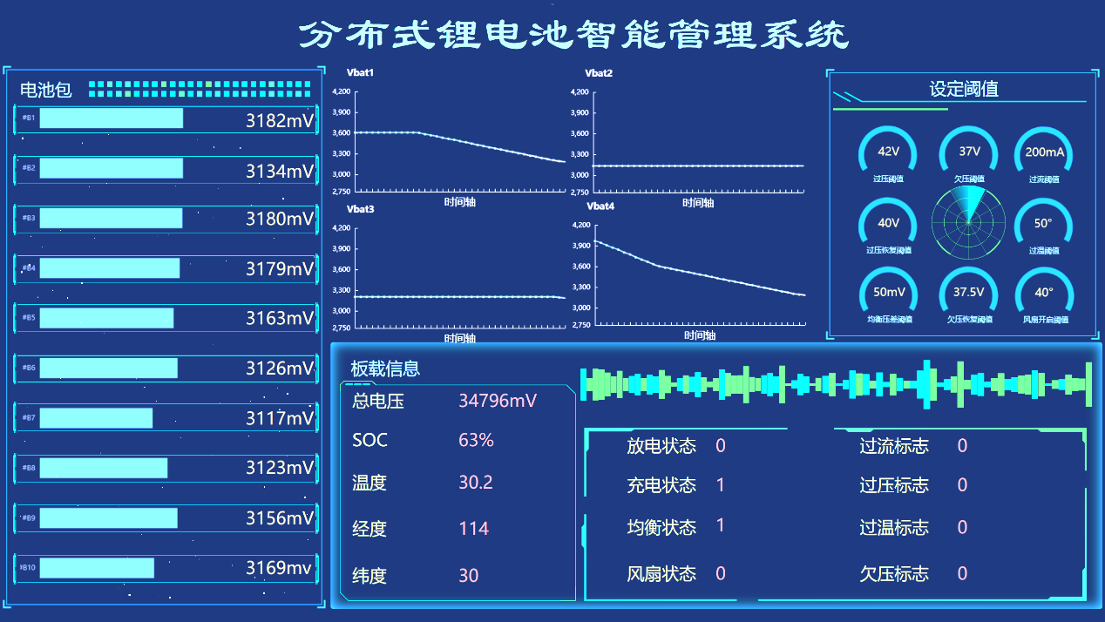
图5.2历史数据采集均衡后的云平台界面
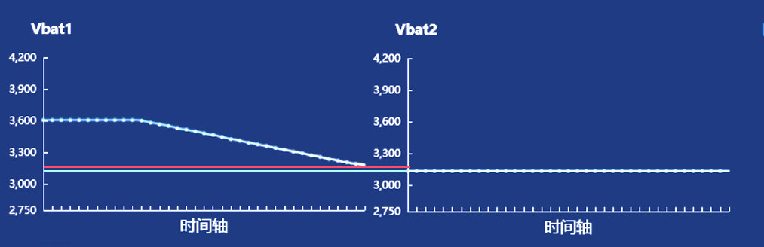
图5.3电池1和电池2的均衡结果
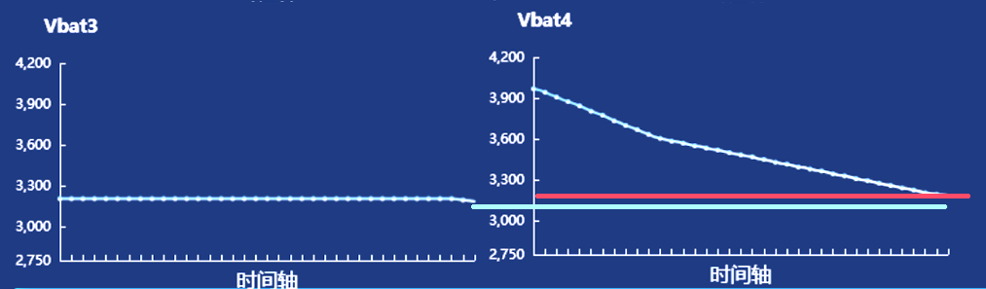
图5.4电池3和电池4的均衡结果

5.2基于OneNET云平台监控系统测试
系统测试通过串口调试助手完成，通过串口调试助手也可以清晰的看到电池电压与程序的设定阈值，如图5.5所示，并能通过串口将其全部打印出来，当系统的所有参数与程序逻辑配置完成后，在OneNet云平台创建产品并进行相应数据流配置，最后发布产品即可持续监控。
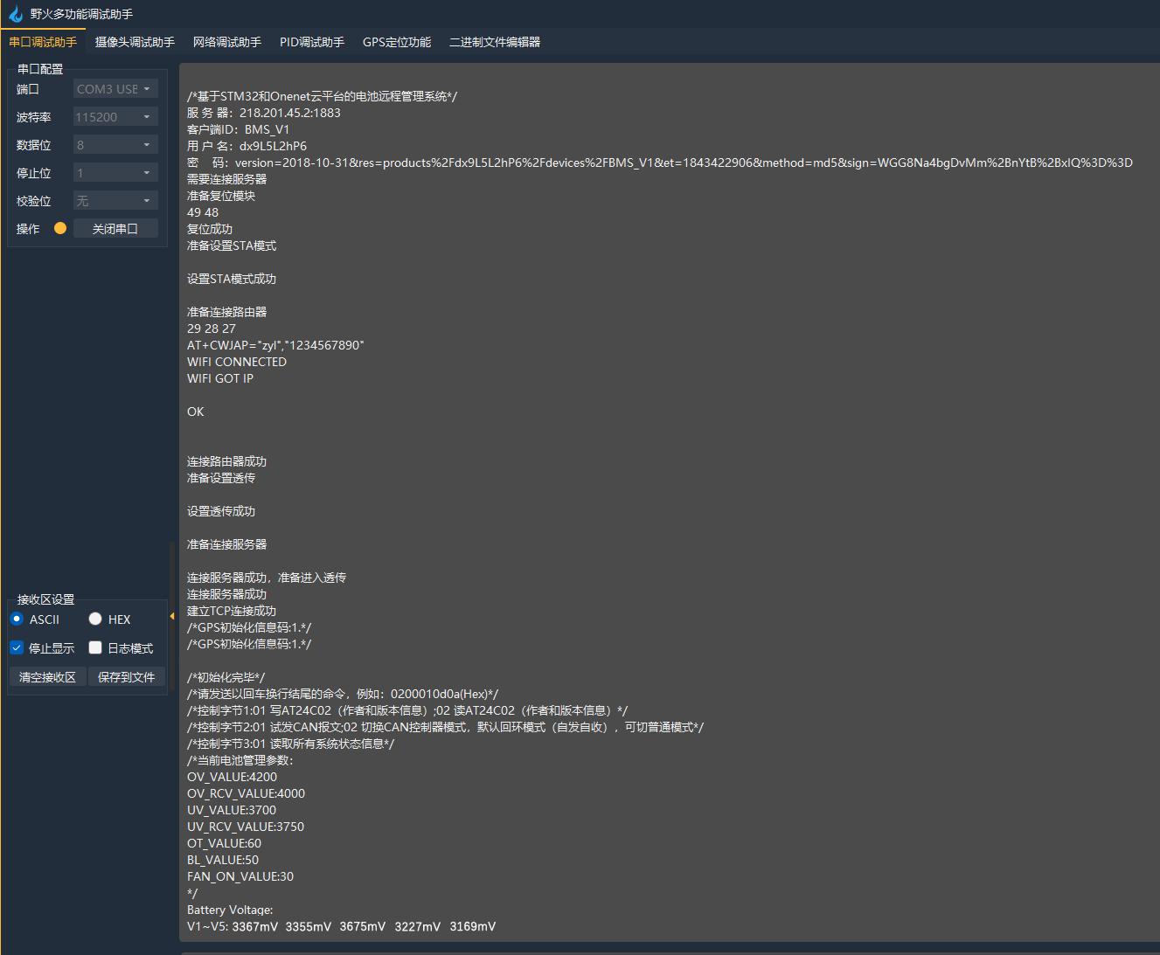
图5.5串口调试截图
控制板终端通过MQTT协议实现与OneNET物联网云平台的通信连接，该通信协议具备轻量、高效和稳定的特点，适用于物联网环境中资源受限设备的远程数据传输需求。在系统正式运行前，终端设备需完成与云平台的身份认证、连接配置及主题订阅等初始化流程。当控制板终端完成网络接入并建立MQTT连接后，其状态将在OneNET平台上实时更新，从原先的“离线”状态变更为“在线”，如图5.6所示，标志着智能光伏控制器终端已经成功对接至物联网云平台，具备数据上传与远程管理的能力。
图5.6终端在线
终端部分采集数据如图5.7所示，OneNET云平台接收到终端发送的信息后，云平台脚本会自动进行数据解析并成功将数据包中的各类数据信息发送到对应的物模型属性栏中进行实时显示和存储。
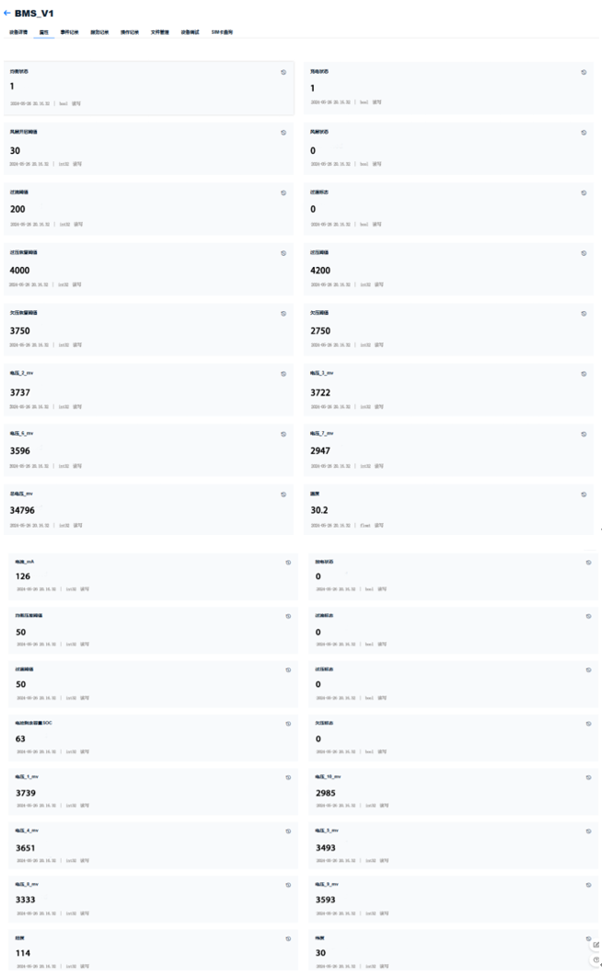
图5.7终端属性
可地图定位的远程监控系统界面如图5.8所示，监控界面由OneNET提供的View3.0可视化平台搭建，所有的数据组件均以设备的数据源作为显示输入，保证了数据的实时性，同时也直观的显示了各类数据。仪表组件和信号灯均正常工作，View3.0界面成功实现了高可靠智能分布式电池管理系统参数与状态的实时监控。OneNET平台以5s为单位实时显示所接收的数据，可事实显示设定的各项阈值，并可随时同步阈值修改。电池单体电压与总电压实时采集并显示在面板中，采集计算后的SOC也同步更新到面板，同时显示板载温度与设备经纬度，并调用百度地图的API接口实现地图定位。状态量均显示在右下角，可简单直接的查看设备的当前工作状态。
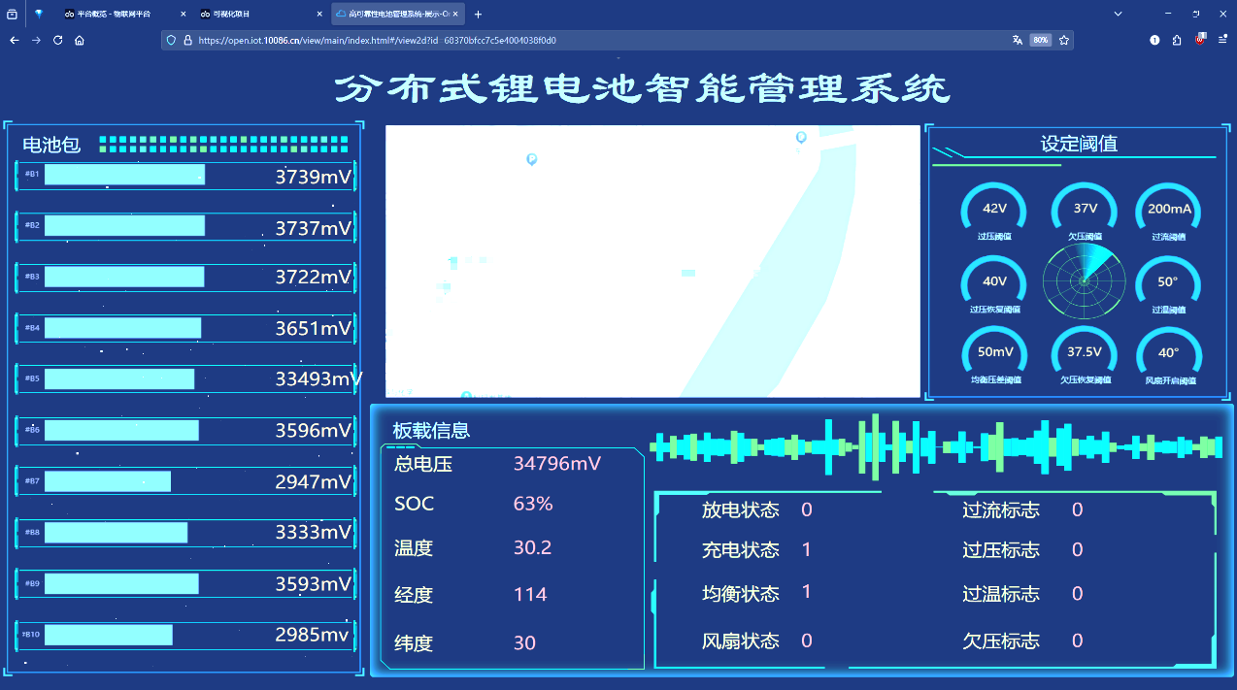
图5.8地图定位的远程监控系统界面

第6章 总结
该项目设计了一个分布式锂电池智能管理系统及云平台，旨在解决传统电池管理系统架构扩展性不足、通信效率低、均衡控制策略不足以及远程监控能力弱等问题。系统采用了主控单元与电池监测单元分离的模块化架构，支持多级节点级联通信，增强了系统的拓扑灵活性。自主设计的CAN通信协议，确保了BMU快速热插拔（200ms）、并发注册成功率（99.9%）和误报率（<0.1%），保证了通信的稳定性与实时性。通过实时分析电池组的平均SOC（荷电状态）、温度梯度等多维参数，动态调整均衡触发条件，并结合加权评分机制确定优先级，实现了均衡资源的最优配置。系统集成了基于OneNET云平台的远程监控系统，提升了远程运维效率，可在电池发生异常时第一时间推送警报，为系统的大规模部署和异地管理提供了坚实的技术支撑。
首先，从技术效益方面来看，通过模块化架构与多级节点级联通信，提升了系统的灵活性和抗故障能力，确保多节点环境下通信延迟低于5ms。主从架构的双通道CAN通信协议实现了热插拔、高并发与低误报率，保障了数据交互的实时性和安全性。提出的动态阈值均衡策略与多参数调度机制，将均衡效率提升22%，无效动作减少60%，延长了电池寿命。同时，基于OneNET云平台的远程监控系统，实现运行状态的实时记录与智能预警，显著提升了系统的运维效率和整体安全性。
其次，从社会效益方面来看，电池管理系统在新能源汽车、储能等领域的应用，不仅提高了电池系统的安全性与可靠性，还通过高均衡效率与智能化管理延长了电池的使用寿命，降低资源浪费。这种高效且环保的设计有力推动了绿色能源技术的普及，同时提升了社会对动力电池和储能系统的信心。
最后，从经济效益方面来看，通过模块化架构设计，系统可根据功率需求与电池组规模灵活调整扩展，降低了因系统设计不足或扩展性差导致的二次更新成本，同时支持热插拔功能，减少了系统停机时间，提高了经济性；动态均衡策略和运行状态的智能化监控减少了电池组因不一致性导致的性能衰减，有效延长了电池使用寿命。此外，远程监控与故障诊断功能降低了意外故障率和维护频率，减少了运维人员投入和维修成本。

参考文献
[1] 田叮, 张俊杰, 宋固磊, 等. 基于STM32新动力自行车的电池管理系统设计[J]. 电子制作, 2024, 32(12): 7-10.
[2] 李宣葙. 电动汽车电池管理系统的优化设计与能量均衡策略研究[J]. 科技创新与应用, 2025, 15(7): 43-46.
[3] 毋智军. 新能源汽车电池管理系统设计优化研究[J]. 汽车维修技师, 2025(6): 40-42.
[4] 陈虎. 新能源汽车电池管理系统的优化设计与技术实现[J]. 时代汽车, 2025，10: 95-97.
[5] 龙振弘. 基于STM32的电动汽车动力电池管理系统设计[J]. 微处理机, 2023, 44(4): 56-60.
[6] Xiangcheng Y, Daxiang L B Y. Design and implementation of a battery management system with active charge balance based on the SOC and SOH online estimation[J]. Energy, 2019，166: 908-917.
[7] 阮超鹏, 敖银辉, 黄志鹏. 基于STM32的电池管理系统设计[J]. 时代汽车, 2021，18: 86-90.
[8] 林泓宇, 陈麒. 基于国产芯片的电池管理系统设计[J]. 科技传播, 2023, 15(24): 138-141.
[9] 谢应广, 彭石林. 基于LTC6811的锂电池管理系统设计与实现[J]. 电子设计工程, 2023, 31(13): 46-50.
[10] 蒋欢, 毛鑫, 于万海, 等. 基于STM32和BQ76940的无人车电池管理系统设计[J]. 邢台职业技术学院学报, 2023, 40(5): 60-64.

